Как осуществить переход на новый учебный год?
Как осуществить переход на новый учебный год?
Право осуществлять переход на новый учебный год по умолчанию предоставлено Администратору системы в школе.
С 1 апреля в разделе Планирование->Учебный год и периоды становится активной кнопка Формирование следующего года.
Нажимать эту кнопку можно уже в апреле. Тот факт, что в системе приступили к формированию данных будущего года, не помешает в текущем году вести электронные журналы, выставлять итоговые отметки и т.д. Все разделы системы будут доступны до того момента, пока не будет полностью завершена процедура закрытия учебного года. «Будущие» данные не отображаются в текущем учебном году и не влияют на отчёты.
Таким образом, начиная с 1 апреля, Администратор сможет:
 | • | редактировать Учебный план, Профили, Нагрузки для нового учебного года;

 | • | формировать списки классов и получать отчёты о наполняемости классов для нового учебного года;

 | • | приступать к созданию расписания для нового учебного года.

Внимание! Календарно-тематическое планирование (КТП) переносится в будущий учебный год сразу же после нажатия кнопки Формирование следующего года. Учителя не должны изменять КТП в текущем (закрываемом) году, иначе эти изменения не попадут в новый год.
Что проверить перед формированием следующего года
Перед тем как нажать кнопку Формирование следующего года, рекомендуется просмотреть список сотрудников и убедиться, что сотрудники, которые уже не работают в школе, имеют статус "Уволенный" (См. Увольнение сотрудников). Такие сотрудники не будут скопированы в будущий учебный год.
См. Какая информация копируется в новый учебный год?
Шаги формирования следующего года
1. Для начала процедуры закрытия учебного года Администратору необходимо перейти в раздел Планирование->Учебный год и периоды и нажать кнопку Формирование следующего года.
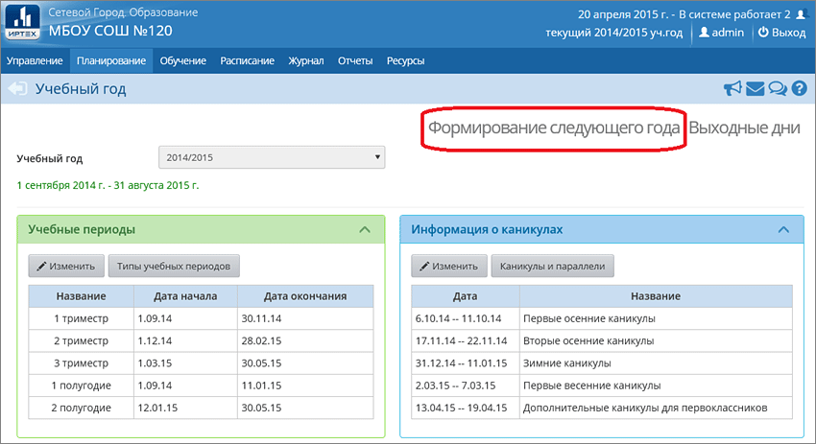
После нажатия кнопки Формирование следующего года интерфейс системы будет разделен на две части: будущий учебный год и текущий учебный год.
Для переключения между текущим и будущим учебным годом удобно использовать закладки с соответствующими названиями учебных годов в шапке страницы. До окончательного закрытия учебного года можно будет беспрепятственно перемещаться между годами.

Если активен будущий год, то интерфейс будет выглядеть так:

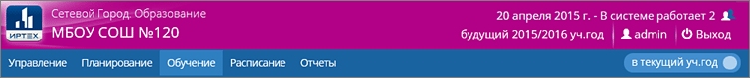
- и синий переключатель «В текущий уч.год» вернёт пользователя в текущий учебный год.

А если активен текущий год, то интерфейс будет выглядеть так:

- и малиновый переключатель «В будущий уч.год» поможет пользователю перейти в «будущий» учебный год.

2. После нажатия кнопки Формирование следующего года произойдет автоматическое перемещение в будущий учебный год, в раздел Обучение для редактирования списка классов будущего учебного года. Классы можно удалять, добавлять, редактировать профиль и менять классного руководителя. По окончании редактирования нужно перейти в текущий учебный год (с помощью щелчка на синем переключателе "В текущий уч.год") и создать приказы о выпуске и переводе учащихся на следующий год в разделе Движение.
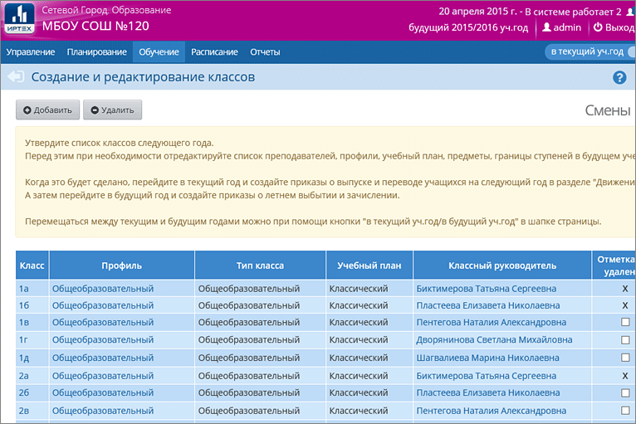
Внимание! Перевод на следующий год, включая формирование выпускников и второгодников, нужно проводить в разделе Движение в текущем учебном году (см. далее пп.3-8). А летнее выбытие и летнее зачисление – переключившись в будущий учебный год (см. далее п.9).
3. Для создания документов о переводе на следующий год нужно перейти в текущий учебный год, затем в разделе Управление->Движение учащихся выбрать тип документа «Перевод на следующий год».
Указать подтип документа:
 | • | для 1-8-х классов и 10-х классов: "Обычный"

 | • | для 9-х классов:

 | • | "Завершение программы (после экзаменов)" - в случае успешного окончания 9-го класса,

 | • | или "Условный перевод/выпуск" - при наличии академической задолженности (см. подробнее),

 | • | для учащихся, прикреплённых к ОО (если такие есть): "В прикреплённые к ОО",

и нажать кнопку Добавить.
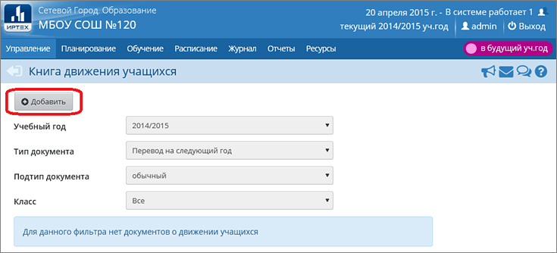
4. Далее нужно ввести номер документа, дату документа, выбрать класс и класс зачисления, нажать кнопку Добавить.
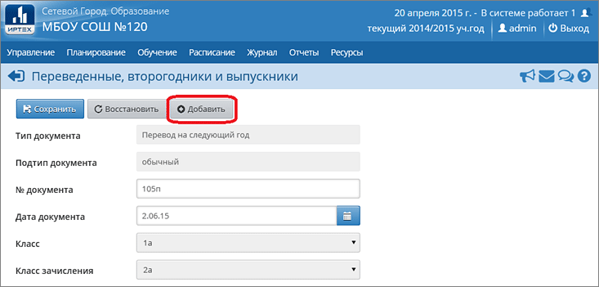
5. В открывшемся окне галочками отметить нужных учеников в поле «Включить в приказ» и нажать кнопку «Добавить».
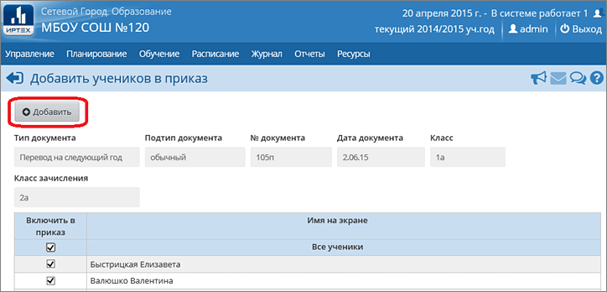
6. Один документ может содержать несколько классов, для этого можно перечислить номера или даты отдельных приказов в поле "Номер документа":
7. Аналогичным образом перевести всех учеников, которые должны быть оформлены приказами о переводе. После чего нажать кнопку Вернуться.
8. По аналогичной схеме создаются документы о выпускниках, второгодниках.
Выпускники: как правило, приказы о выпуске оформляют для учащихся 11-х (12-х) классов, но если необходимо, можно создавать документы с типом «Выпускники» также для 4-х и 9-х классов.
Второгодники: приказы с типом «Второгодники» есть возможность создавать для учеников любых классов.
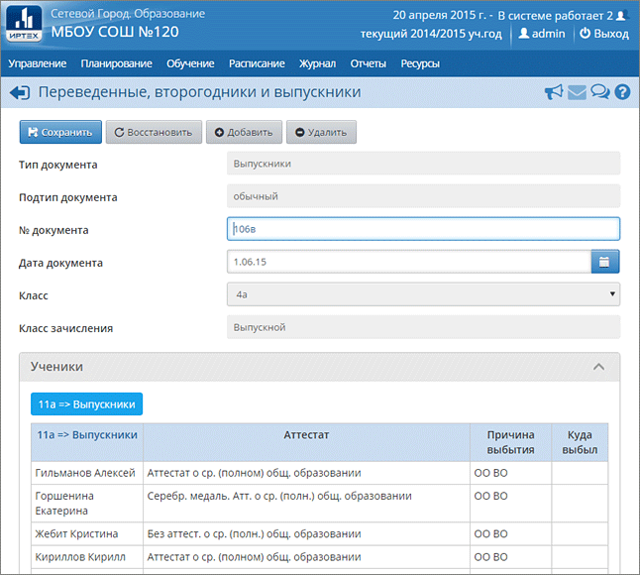
9. Для создания документов о летнем выбытии и зачислении необходимо перейти в будущий учебный год (с помощью щелчка на названии будущего учебного года в шапке страницы), в раздел Управление->Движениеучащихся и воспользоваться типами документов «Зачисление в школу» и «Выбытие из школы».
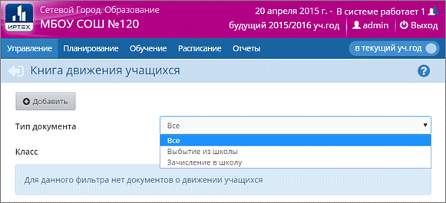
Для документа о зачислении в конкретный класс, выберите подтип "Все зачисленные":
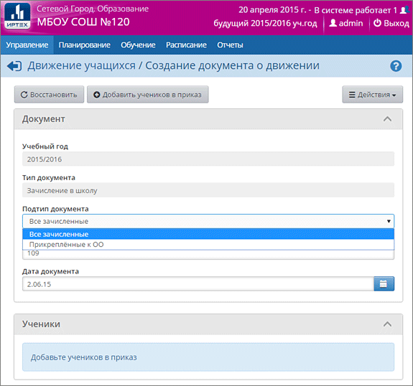
Дата приказа о зачислении в будущий год может начинаться с 1 февраля. (Возможность указать такую раннюю дату полезна, например, для зачисления будущих первоклассников.)
Внимание: какая бы ни была указана дата зачисления, в рабочих разделах системы (таких как Классный журнал, Отчёты и др.) в будущем году учащиеся будут числиться с 1 сентября.
10. После того, как приказами о движении будут охвачены все ученики без исключения, в интерфейсе будущего года, в разделе Планирование->Учебный год и периоды, будет активна кнопка Открыть новый год. Нажимать её необходимо в начале сентября, когда полностью завершено летнее движение.
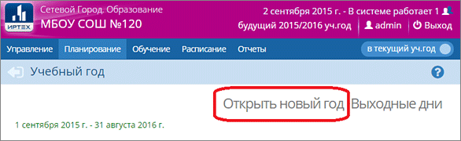
Внимание! Перед тем как нажать кнопку Открыть новый год, внимательно проверьте в текущем году:
а) документы о переводе на следующий учебный год: все учащиеся должны быть зачислены в правильные классы;
б) документы о выпускниках и второгодниках.
Затем переключитесь в будущий учебный год и проверьте:
в) документы о летнем выбытии;
г) документы о летнем зачислении.
11. При нажатии кнопки Открыть новый год система выведет предупреждающее сообщение о невозможности внесения изменений в данные старого года. Если вы уверены, нажмите «Да».
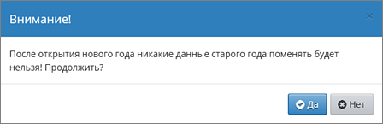
Если не все учащиеся были переведены в новый учебный год, то система не позволит закрыть его и выведет соответствующее сообщение. Необходимо будет вернуться в текущий учебный год и дополнить документы о движении. См. Как найти учащихся, для которых не создан документ о переводе или выпуске?
На этом процедура закрытия учебного года и открытия нового учебного года будет завершена.
12. После того как окончательно открыт новый учебный год, обязательно проверьте и измените, если необходимо:
а) профили классов и классных руководителей.
б) очень важно! В экране "Планирование->Учебный год и периоды" проверьте, что во всех параллелях выбран верный тип учебного периода (например, в 1-9 кл. - четверти, в 10-11 кл. - полугодия), причём по каждому профилю.
в) тип учебного плана для классов: "классический" или индивидуальный учебный план.
г) проверьте границы учебных периодов и каникулы.
Примечание. Рекомендуемые сроки создания документов о движении при переходе на новый учебный год:
Май-июнь - создаются приказы:
 | • | о переводе учеников из 1-8-х классов и 10-х классов на следующий учебный год;

 | • | об оставлении на повторное обучение (т.е. о второгодниках – это те ученики, которые имеют академические задолженности).

Середина-конец июня - создаются приказы:
 | • | о переводе учеников из 9-х в 10-е классы, либо об оставлении 9-классников на повторное обучение;

о выпуске учеников из 11-х классов.

Июнь-август - создаются приказы:
 | • | о выбытии из школы

о зачислении в школу.

Далее, в первых числах сентября должны быть изданы приказы:
 | • | о формировании 1-х классов;

 | • | о формировании 10-х классов.
Какая информация копируется в новый учебный год?
После нажатия кнопки Формирование следующего года в новый учебный год будет скопирована следующая информация:
• | Учебный план, в том числе:

 | • | Профили учебного плана

 | • | Нагрузки по компонентам учебного плана

 | • | Нагрузки в таблице учебного плана (часы в неделю)

• | Список классов, включая тип, профиль класса и классного руководителя

• | Список сотрудников, включая личные карточки сотрудников

• | Список учебных периодов

• | Календарь каникул

• | Календарь праздников

• | Настройки школы

• | Календарно-тематическое планирование

• | Расписание звонков

• | Формы госстатотчётности ОО-1, ОО-2, ОШ-1, ОШ-2, ОШ-5, ОШ-9, 83-РИК

Как найти учащихся, для которых не создан приказ о переводе или выпуске?
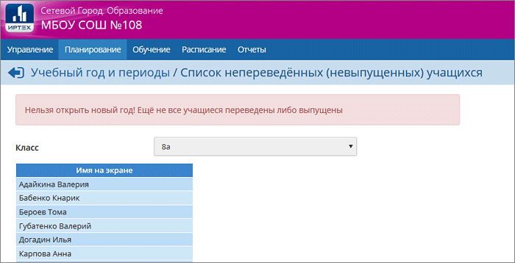
Сообщение "Ещё не все учащиеся переведены либо выпущены" говорит о том, что не все учащиеся охвачены документами о движении.
Перейдите в текущий (старый) учебный год. В разделе "Движение учащихся" нужно очень внимательно последовательно открыть все документы о переводе (обязательно! проверить документы с подтипами "обычный", "завершение программы (после экзамена)", "условный перевод/выпуск", "прикрепленные к ОО"), а также о выпускниках.
Для каждого подтипа, последовательно открывайте каждый документ и нажимайте кнопку "Добавить". Если все документы созданы, будет выдано соответствующее сообщение. Если кто-то из учащихся забыт, система выдаст список учащихся, доступных для добавления в приказ.
Формирование списка классов в следующем учебном году
В этом экране можно редактировать список классов будущего учебного года. Классы можно удалять, добавлять, редактировать тип, профиль и менять классного руководителя:
Эти «будущие» классы не отражаются в списке классов в текущем учебном году и не влияют ни на какие отчёты. По сути, это условные классы.
«Будущие» классы будут использоваться в летнем движении, включая все типы движения. Классы, в которые уже переведены учащиеся на будущий год, удалить нельзя.
Можно ли изменить эти данные в дальнейшем?
• | Сменить классного руководителя можно будет в любой момент после создания нового учебного года.

• | Сменить профиль у класса вы также можете после создания нового учебного года, но только до тех пор, пока в данном классе не выставлено ни одной итоговой отметки.

Что делать после того, как утверждён список классов будущего года?
Когда будет утверждён список классов, вернитесь в текущий учебный год и создайте приказы о выпуске и переводе учащихся на следующий год в разделе "Движение".
А затем перейдите в будущий год и создайте приказы о летнем выбытии и зачислении.
Книга движения учащихся (при закрытии учебного года)
Книга движения учащихся (при закрытии учебного года)
Перед тем как создавать приказы о переводе учащихся на новый учебный год, необходимо утвердить список классов в будущем году.
После этого вам необходимо переключиться в текущий учебный год и перейти в раздел "Движение" (на иллюстрации текущим является 2014/15 год):
Здесь можно создавать следующие типы документов о движении:
 | • | Перевод на следующий год;

 | • | Второгодники;

 | • | Выпускники.

Документы с типом "Перевод на следующий год"
Для данного типа документов по умолчанию предлагается перевод на один год старше (однако можно выбрать перевод в любую старшую параллель). Необходимо выбрать один из подтипов:
 | • | обычный - для 1-8-х и 10-х классов;

 | • | завершение программы (после экзаменов) - для 9-классников, которые успешно завершили программу;

 | • | условный перевод/выпуск - для 9-классников, которые имеют академическую задолженность (см. подробнее);

 | • | в прикреплённые к ОО.

Примечание. Категория учащихся "Прикреплённые к ОО" позволяет сформировать приказы о переводе для детей-инвалидов, которые учатся на дому, а также для учащихся с формой обучения "Самообразование" или "Семейное образование". Такие учащиеся не зачисляются в класс, а прикрепляются только к параллели. Более подробно о категории "Прикреплённые к ОО".
Документы с типом "Второгодники"
Оставить на второй год в системе можно учащихся любых классов, номер параллели сохраняется.
Последовательно добавляя учеников, можно включить в один документ всех учеников, остающихся на второй год по всем классам.
Документы с типом "Выпускники"
Выпускниками можно сделать учащихся 4-х, 9-х, 11-х (12-х) классов. Точнее, эти параллели определяются из границ ступеней в разделе "Настройки школы".
Необходимо выбрать один из подтипов:
 | • | обычный - для успешно сдавших все экзамены,

 | • | условный перевод/выпуск - для выпускников, имеющих академическую задолженность.

Для выпускников 11-х (12-х) классов необходимо выбрать, с какими документами они выпускаются, из следующего списка:
 | • | Аттестат об основном общем образовании

 | • | Аттестат о среднем (полном) общем образовании

 | • | Серебряная медаль. Аттестат о среднем (полном) общем образовании

 | • | Золотая медаль. Аттестат о среднем (полном) общем образовании

 | • | Без аттестата о среднем (полном) общем образовании.

 | • | Свидетельство об окончании спец.(корр.) общеобразовательной школы VIII вида

 | • | Свидетельство об окончании спец.(корр.) класса образовательной организации

Для выпускников 9-х классов необходимо выбрать документ из следующего списка:
 | • | Аттестат об основном общем образовании

 | • | Аттестат об основном общем образовании особого образца

 | • | Со справкой

 | • | Свидетельство об окончании спец.(корр.) общеобразовательной школы VIII вида

 | • | Свидетельство об окончании спец.(корр.) класса образовательной организации

При выпуске также можно объединить в один приказ учащихся разных классов. Например, можно создать один приказ о выпуске всех 11-х классов.
Переведённые, второгодники и выпускники
Введите номер документа, дату документа. Затем нажмите кнопку Добавить учеников в приказ.
В открывшемся окне выберите класс, откуда переводятся ученики, и класс зачисления, и нажмите кнопку Добавить.
Условно переведённые учащиеся
Бывают ситуации, когда учащиеся имеют академическую задолженность по основным предметам (например, учащийся 9 класса не сдал основной экзамен по ОГЭ). Для этого в системе "Сетевой Город. Образование" предусмотрена возможность условного перевода в следующий класс либо условного выпуска из школы.
Эта возможность позволяет всей школе начать работать в системе "СГО" в следующем учебном году, не дожидаясь, пока такие отдельные ученики пересдадут те предметы, по которым они не успевали. (Согласно статье 58 Федерального закона №273 "Об образовании", пересдача академической задолженности возможна в течение всего следующего учебного года, на практике обычно пересдача происходит осенью.)
По окончании учебного года необходимо выставить в системе "СГО" итоговые отметки. В случае, если в графах "Экзамен" и "Итог" ученики имеют "двойки" по основным предметам, то для этих учеников в экране "Книга движения учащихся":
• | Чтобы сделать условный перевод на следующий год:

для типа приказа "Перевод на следующий год" нужно выбрать подтип "Условный перевод/выпуск".

• | Чтобы сделать условный выпуск:

для типа приказа "Выпускники" нужно выбрать подтип "Условный перевод/выпуск".

У каждого учащегося, включённого в такие приказы, существует поле "Дата ликвидации задолженности". Это поле не только хранит саму дату, но и является признаком - пересдал ученик академическую задолженность (если оно заполнено) или пока не пересдавал (если оно пустое).
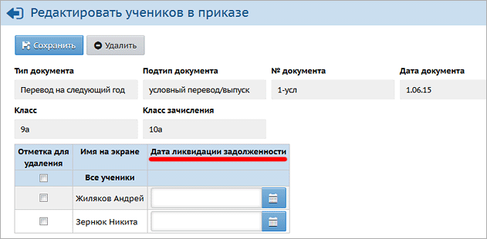
Особенности учащихся, которые переведены на следующий год условно
Если ученик пока не пересдавал свою академическую задолженность (т.е. поле "Дата ликвидации задолженности" у него пустое), то:
 | • | в новом учебном году этому ученику в системе "СГО" можно ставить отметки и посещаемость, зачислять в подгруппы по предметам и др.;

 | • | если ученик не переведён на параллель ниже с подтипом "Несдача акад.задолженности", то в новом учебном году этому ученику можно оформлять любое движение, за исключением:

а) перевода из класса в класс в пределах учебного года,

б) перевода на будущий учебный год.

 | • | вместе с тем, в закрытом учебном году есть возможность этому ученику исправить (!) итоговые отметки только в графах "Экзамен" и "Итог".

Внимание! В закрытом учебном году можно только исправить итоговые отметки для "условно переведённых". Если итоговые отметки не были выставлены до закрытия учебного года, - то даже если ученик участвует в приказе об условном переводе, выставить ему какие-либо отметки в закрытом учебном году уже невозможно.
Если учащийся успешно пересдал академическую задолженность
1) в предыдущем (закрытом) учебном году исправьте ученику итоговые отметки в графах "Экзамен" и "Итог", как сказано выше.
2) в предыдущем (закрытом) учебном году в разделе "Движение учащихся" найдите уже созданный приказ об условном переводе и заполните в нём поле "Дата ликвидации задолженности".
В результате ученик останется в том же классе, в который раньше был переведён условно, причём пропадёт возможность редактировать его итоговые отметки в закрытом учебном году.
Что делать, если "Дата ликвидации задолженности" была проставлена раньше? Возможность исправления отметок закрылась...
В этом случае в приказе об условном переводе нужно стереть "Дату ликвидации задолженности", затем исправить итоговые отметки, затем снова вписать "Дату ликвидации задолженности".
Если учащийся не смог успешно пересдать академическую задолженность
В этом случае нужно в новом учебном году создать приказ с типом "Перевод из класса в класс" с подтипом "Несдача акад.задолженности (второгодники)". При этом система предлагает перевести только в классы на одну параллель ниже, чем текущий класс ученика. В результате те отметки, которые были связаны с учеником с этом классе (где он начинал учёбу), остаются просто для истории; в списке класса ученик получает пометку "удалён" и зачисляется в новый класс; также пропадает возможность редактировать его итоговые отметки в закрытом учебном году.
Зачисление и выбытие в летний период
Движение в течение лета проводится после того, как сформированы приказы о переводе на следующий год, выпускниках и второгодниках.
Вам нужно переключиться в новый учебный год (верхняя часть страницы поменяет свой цвет) и перейти в раздел "Движение":
Зачисление учащихся в течение лета
При создании такого документа можно выбрать один из подтипов документа:
 | • | Все зачисленные (для зачисления в конкретный класс);

 | • | Прикреплённые к ОО (см. подробнее о прикреплённых учащихся).

Далее необходимо выбрать вариант, откуда будет добавлен ученик:
1) из прикреплённых к ОО учеников из этого (будущего) учебного года;

2) из категории "выпускники и выбывшие";

3) при помощи ручного (быстрого) ввода;

4) при помощи импорта;

5) при помощи расширенного импорта.

Выбытие учащихся в течение лета
При выбытии из школы в течение летнего периода, возможны два подтипа:
 | • | выбытие зачисленных;

 | • | выбытие прикреплённых к ОО.

Летнее выбытие можно делать только с теми учениками, которые участвуют в документах о Переводе на следующий год и Второгодниках. Если таковых нет, то выводится текст «Нет доступных для выбытия учащихся».
При выбытии указывается класс из будущего учебного года.
Добавление учеников в приказ
Для добавления в приказ:
поставьте галочки слева от фамилий нужных учеников и нажмите кнопку Добавить.
При редактировании уже созданного приказа:
вы можете отредактировать на этом экране: Аттестат (для выпускников), Причину и место выбытия (для выпускников и выбывших).

